Московский Авиационный Институт
(Национальный Исследовательский Университет)
Факультет информационных технологий и прикладной математики
Кафедра вычислительной математики и программирования

Лабораторная работа №1 по курсу
«Операционные системы»

Тема работы
“Взаимодействие между процессами”

Студент: Салихов Руслан Ринатович
Группа: М8О-203Б-23
Вариант:19

Преподаватель: Миронов Евгений Сергеевич
Оценка: ___________
Дата: ___________
Подпись: ___________

Москва, 2024
Постановка задачи
Задача: Составить и отладить программу на языке Си, осуществляющую работу с процессами и взаимодействие между ними в одной из двух операционных систем. В результате работы программа (основной процесс) должен создать для решение задачи один или несколько дочерних процессов. Взаимодействие между процессами осуществляется через системные сигналы/события и/или каналы (pipe). Необходимо обрабатывать системные ошибки, которые могут возникнуть в результате работ
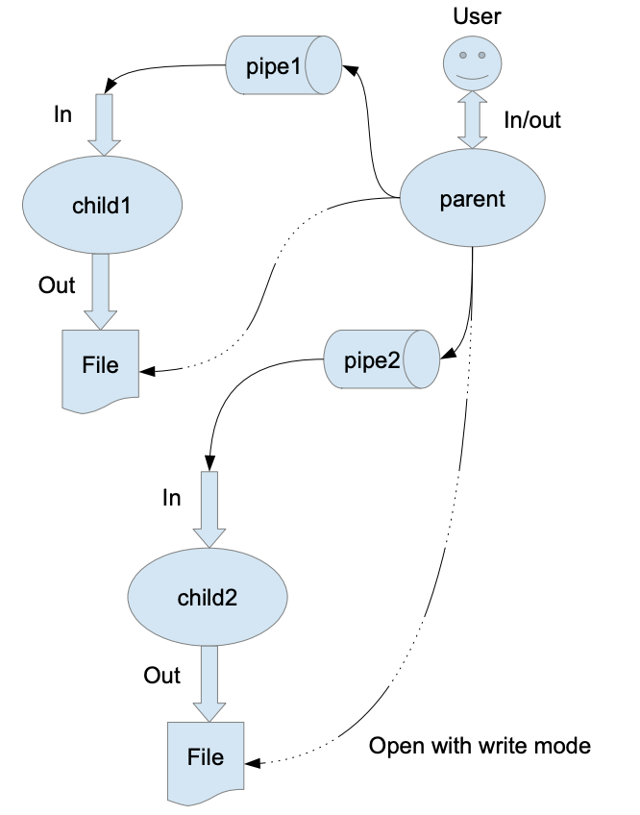
Вариант 19) Правило фильтрации: с вероятностью 80% строки отправляются в pipe1, иначе в pipe2.
Дочерние процессы удаляют все гласные из строк.

Общие сведения
Родительский процесс создает два дочерних процесса. Первой строкой пользователь вводит в консоль родительского процесса имя файла, который будет использоваться для записи в процессе child1. Аналогично, второй строкой вводится имя файла для child2. Родительский и дочерние процессы представлены разными программами.
Родительский процесс получает от пользователя строки произвольной длины и направляет их либо в pipe1, либо в pipe2 в соответствии с правилом фильтрации: с вероятностью 80% строка отправляется в pipe1, иначе в pipe2. Оба дочерних процесса принимают строки, обрабатывают их, удаляя все гласные, и выводят результат в стандартный поток вывода.
Вывод
В ходе разработки программы я изучил различные функции, используемые для работы с процессами. fork применяется для создания дочерних процессов, pipe – для организации межпроцессного взаимодействия, dup2 – для перенаправления потоков ввода-вывода, а execv – для запуска новой программы в контексте дочернего процесса.

Код программы
src/child1.cpp
#include <iostream>
#include <string>
#include <unistd.h>
#include "functions.hpp"

int main() {
processChild();
return 0;
}

src/child2.cpp
#include <iostream>
#include <string>
#include <unistd.h>
#include "functions.hpp"

int main() {
processChild();
return 0;
}

src/functions.cpp
#include "functions.hpp"
#include <iostream>
#include <unistd.h>
#include <cstring>
#include <cstdlib>
#include <fcntl.h>
#include <sys/wait.h>

using namespace std;

void CreatePipe(int pipeFd[2]) {
if (pipe(pipeFd) == -1) {
perror("Ошибка создания канала");
exit(EXIT_FAILURE);
}
}

pid_t CreateChild() {
pid_t pid = fork();
if (pid == -1) {
perror("Ошибка создания дочернего процесса");
exit(EXIT_FAILURE);
}
return pid;
}

void Exec(const char* pathToChild) {
execl(pathToChild, pathToChild, nullptr);
perror("Ошибка выполнения дочернего процесса");
exit(EXIT_FAILURE);
}

void processChild() {
string input;
int length;
while (read(STDIN_FILENO, &length, sizeof(length)) > 0) {
char* buffer = new char[length + 1];
read(STDIN_FILENO, buffer, length);
buffer[length] = '\0';
input = buffer;
delete[] buffer;
// удалаяю гласные и вывод результата
string output = removeVowels(input);
cout << output << endl;
}
}

string removeVowels(const string& input) {
string result;
for (char ch : input) {
if (ch != 'a' && ch != 'e' && ch != 'i' && ch != 'o' && ch != 'u' &&
ch != 'A' && ch != 'E' && ch != 'I' && ch != 'O' && ch != 'U') {
result += ch;
}
}
return result;
}

src/parent.cpp
#include "parent.hpp"
#include "functions.hpp"
#include <iostream>
#include <string>
#include <cstdlib>
#include <ctime>
#include <unistd.h>
#include <sys/wait.h>
#include <fcntl.h>

using namespace std;

void ParentProcess(const char* pathToChild1, const char* pathToChild2, istream& streamIn) {
int child1[2], child2[2];

// создаю каналы и проверяю успешность их создания
CreatePipe(child1);

CreatePipe(child2);
srand(time(nullptr));

string file1="out1.txt", file2="out2.txt";
//cout << "Введите имя файла для child1: ";
//getline(streamIn, file1);
//cout << "Введите имя файла для child2: ";
//getline(streamIn, file2);

int file1Descr = open(file1.c_str(), O_WRONLY | O_CREAT | O_TRUNC, 0777);
int file2Descr = open(file2.c_str(), O_WRONLY | O_CREAT | O_TRUNC, 0777);
if (file1Descr == -1) {
cerr << "Ошибка открытия файла для child1: " << file1 << endl;
exit(1);
}
if (file2Descr == -1) {
cerr << "Ошибка открытия файла для child2: " << file2 << endl;
exit(1);
}

// первый дочерний проц
pid_t pid1 = CreateChild();
if (pid1 == -1) {
cerr << "Ошибка создания первого дочернего процесса." << endl;
close(file1Descr);
close(file2Descr);
exit(1);
} else if (pid1 == 0) {
// Код для первого дочернего процесса
close(child1[WRITE_END]);
close(child2[READ_END]);
close(child2[WRITE_END]);
// STDIN_FILENO — это дескриптор файла для стандартного ввода.
// dup2 используется для дублирования файлового дескриптора
//и перенаправления потока ввода или вывода одного дескриптора на другой.
if (dup2(child1[READ_END], STDIN_FILENO) == -1) {
perror("Ошибка перенаправления stdin для child1");
exit(EXIT_FAILURE);
}
if (dup2(file1Descr, STDOUT_FILENO) == -1) {
perror("Ошибка перенаправления stdout для child1");
exit(EXIT_FAILURE);
}
close(file1Descr);
Exec(pathToChild1); //заменяет текущий процесс на новый
} else {
// создаю вторй дочерний процесс
pid_t pid2 = CreateChild();
if (pid2 == -1) {
cerr << "Ошибка создания второго дочернего процесса." << endl;
close(file1Descr);
close(file2Descr);
exit(1);
} else if (pid2 == 0) {
// Код для второго дочернего процесса
close(child2[WRITE_END]); //оставляю на запись второй процесс
close(child1[READ_END]);
close(child1[WRITE_END]);

if (dup2(child2[READ_END], STDIN_FILENO) == -1) {
perror("Ошибка перенаправления stdin для child2");
exit(EXIT_FAILURE);
}
if (dup2(file2Descr, STDOUT_FILENO) == -1) {
perror("Ошибка перенаправления stdout для child2");
exit(EXIT_FAILURE);
}
close(file2Descr);
Exec(pathToChild2);
} else {
//выполняется только в родительском процессе,
//после того как он создал оба дочерних процесса.
close(child1[READ_END]);
close(child2[READ_END]);

// Передача строк в один из каналов с вероятностью 80% на pipe1, 20% на pipe2
string input;
while (getline(streamIn, input)) {
int length = input.size();
int pipe_write_end;

// с вероятностью 80% отправляем в pipe1, иначе в pipe2
if (rand() % 10 < 8) {
pipe_write_end = child1[WRITE_END];
} else {
pipe_write_end = child2[WRITE_END];
}

// Отправка длины и содержимого строки
if (write(pipe_write_end, &length, sizeof(length)) == -1) {
perror("Ошибка записи длины строки в канал");
break;
}
if (write(pipe_write_end, input.c_str(), length) == -1) {
perror("Ошибка записи строки в канал");
break;
}
}

// выполноил закрытие дескрипторов записи после завершения передачи данных
close(child1[WRITE_END]);
close(child2[WRITE_END]);
close(file1Descr);
close(file2Descr);

// ожидает завершения обоих дочерних процессов
waitpid(pid1, nullptr, 0);
waitpid(pid2, nullptr, 0);
}
}
}

Пример вывода:
user@DESKTOP-Q8EOOMG:/mnt/c/Users/user/Desktop/Labs/os/lab1/build$
./my_tests
[==========] Running 2 tests from 1 test suite.
[----------] Global test environment set-up.
[----------] 2 tests from ParentProcessTest
[ RUN ] ParentProcessTest.ParentTest1
/mnt/c/Users/user/Desktop/Labs/os/lab1/tests/test.cpp:28: Failure
Expected: (pathToChild1) != (nullptr), actual: NULL vs (nullptr)
CHILD1_PATH environment variable is not set

[ PASSED ] ParentProcessTest.ParentTest1 (0 ms)
[ RUN ] ParentProcessTest.EmptyString
/mnt/c/Users/user/Desktop/Labs/os/lab1/tests/test.cpp:82: Failure
Expected: (pathToChild1) != (nullptr), actual: NULL vs (nullptr)
CHILD1_PATH environment variable is not set

[ PASSED ] ParentProcessTest.EmptyString (0 ms)
[----------] 2 tests from ParentProcessTest (0 ms total)

[----------] Global test environment tear-down
[==========] 2 tests from 1 test suite ran. (0 ms total)
[ PASSED ] 0 tests.
[ PASSED ] 2 tests, listed below:
[ PASSED ] ParentProcessTest.ParentTest1
[ PASSED ] ParentProcessTest.EmptyString

